
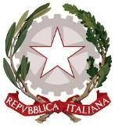
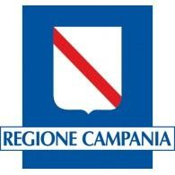
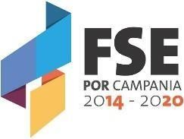
ISTITUTO COMPRENSIVO STATALE
“N. Iannaccone”
Via Ronca 11 - 83047 LIONI (AV)
CON PLESSO E SEZIONI ASSOCIATE DI SCUOLA DELL’INFANZIA, PRIMARIA E SEC. DI 1° GRADO DI TEORA (AV) AVIC86000T - C.F.91007490641 - C.U.
Fatt.UFIV4S Sito web: www.iclioni.it
tel/fax: 082742046 tel: 0827270275 e-mail: avic86000t@istruzione.it e-mail pec:
avic86000t@pec.istruzione.it
Scuola dell’infanzia e scuola primaria | Via Ronca 11 | 83047 Lioni (AV) | Tel/Fax Segreteria 082742046
Scuola secondaria 1°grado | Via Ronca 20 | 83047 Lioni (AV) | Tel. 082742015
Scuola dell’infanzia, primaria e secondaria 1°grado | Largo Europa 10 | 83056 Teora (AV) | Tel. 082751077

Allegato alla Circolare n. 325/a.s. 2020-2021

ALLEGATO N. 2

DICHIARAZIONE DA COMPILARE DA PARTE DELL’ACCOMPAGNATORE

Il/La sottoscritto/a ……………………………………….……………………………………………………

Documento di riconoscimento ………………………………………….

Tel………………………………………………

in qualità di:

accompagnatore maggiorenne del minore _____________________________________

genitore/esercente la responsabilità genitoriale del minore ___________________________

nell’accesso all’Istituto Scolastico, sotto la propria responsabilità

DICHIARA

− di non presentare sintomatologia respiratoria o febbre superiore a 37.5° C in data odierna e nei tre giorni precedenti;
− di non essere stato in quarantena o isolamento domiciliare negli ultimi 14 giorni;
− di non essere stato a contatto con persone positive, per quanto di propria conoscenza, negli ultimi 14 giorni.

La presente autodichiarazione viene rilasciata quale misura di prevenzione correlata con l’emergenza pandemica del SARS CoV 2.

data ……………………………………

Firma leggibile del genitore/esercente
la responsabilità genitoriale /accompagnatore maggiorenne

______________________________________

